**ENTRADA EM NOTA**

* + - **1° ABRIR O SISTEMA**

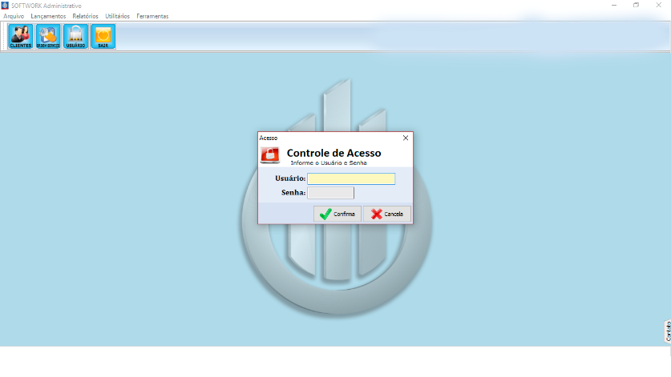

* + - **2° CLICAR EM LANÇAMENTOS**

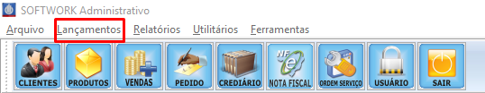

* + - **3° CLICAR EM MOVIMENTO DE ESTOQUE -> ENTRADA**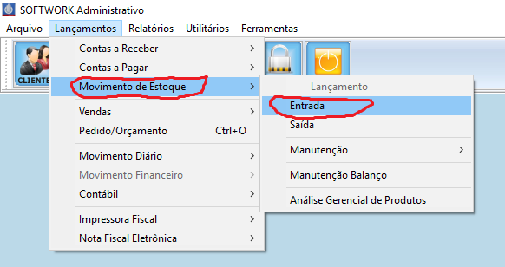
    - **4° CLICAR EM ADICIONAR**

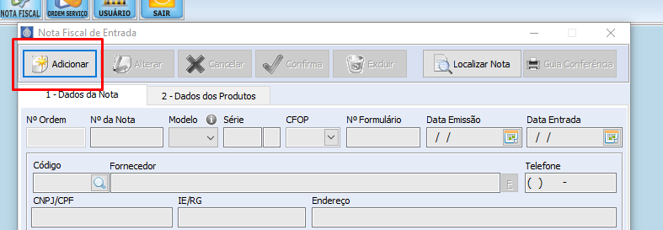

* **5° CLICAR EM IMPORTA NF-e**

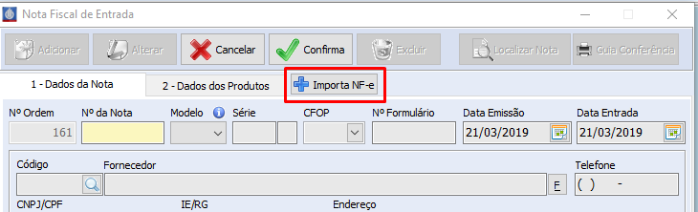

* **6° DIGITAR A CHAVE DE ACESSO OU PASSE O LEITOR DE CÓD DE BARRAS**

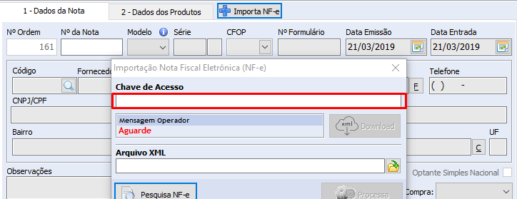

* **7° CLIQUE EM DOWLOAD PARA GERAR O ARQUIVO XML**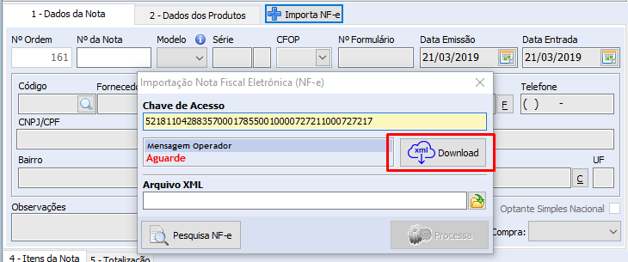
* **8° CLIQUE EM PROCESSA**

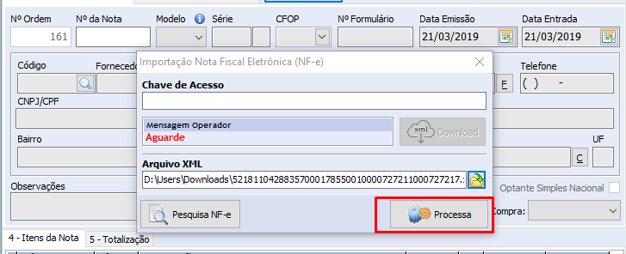

* **9° CONFERIR O TIPO DA COMPRA ( A PRAZO OU A VISTA), CONFERIR CFOP, CONFERIR AS PARCELAS SE FOR A PRAZO.**

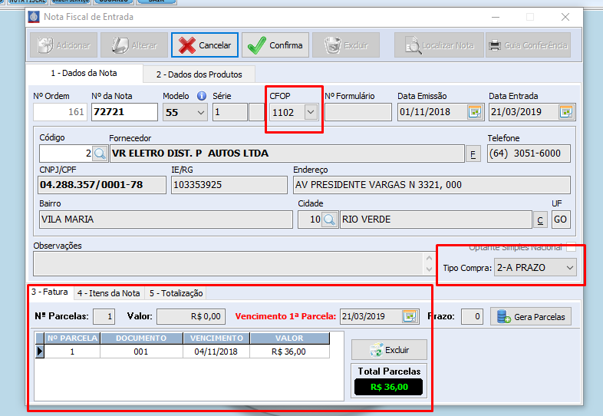

* **10° CLIQUE EM CONFIRMA**

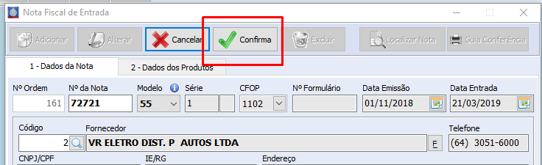

**11° CONFIRA AS INFORMAÇÕES DOS PRODUTOS INSERIDO APÓS CLIQUE EM CONFIRMA**

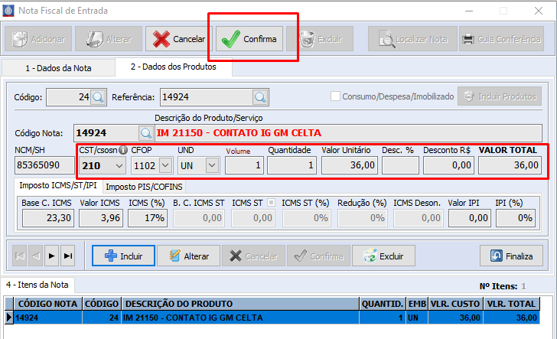

* **12° CLIQUE EM MANUTENÇÃO DE PREÇO**

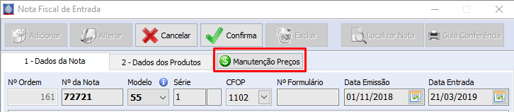

* **13° CONFIRA OS CAMPOS**

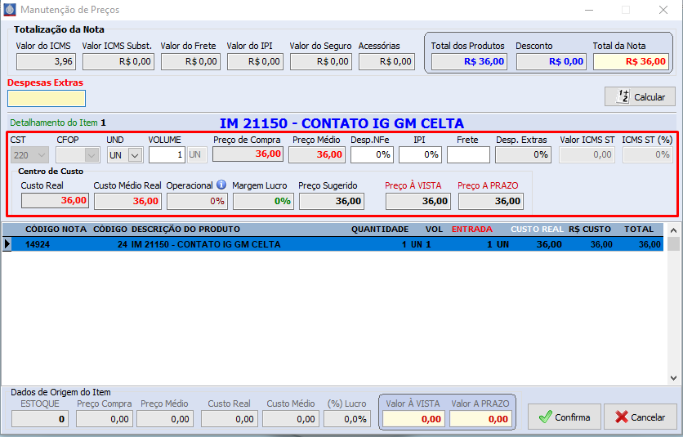

* **14° CLIQUE EM CONFIRMA**

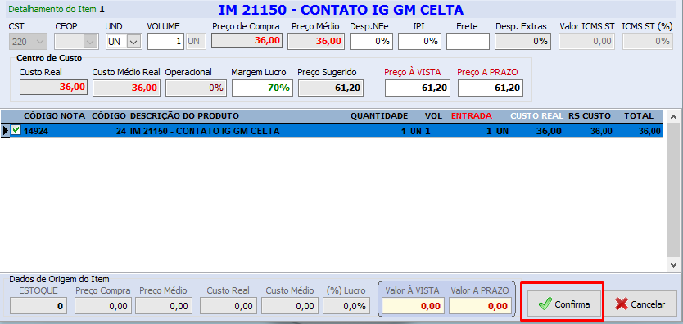

* **15°CLIQUE EM CONFIRMA**

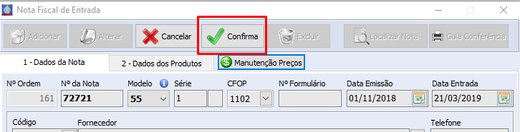

* **16° A NOTA FOI SALVA COM SUCESSO**

